Главное управление МЧС России по Республике Башкортостан

Правила безопасности на льду

Не выходите на лёд толщиной менее 7 см Не выходите на лёд в одиночку
Соблюдайте дистанцию 5-6 м между людьми

Переходите по льду только по ледовым переправам и проложенным тропам
Для перевозки грузов используй сани с большей площадью опоры

Не оставляйте детей без присмотра вблизи водоемов
Проверяйте прочность льда палкой, не ногой!

Провалившемуся под лёд подайте верёвку или другое подручное средство (шарф, ветка, доска)
Спасая утопающего, не подходи близко, чтобы самому не провалиться под лёд

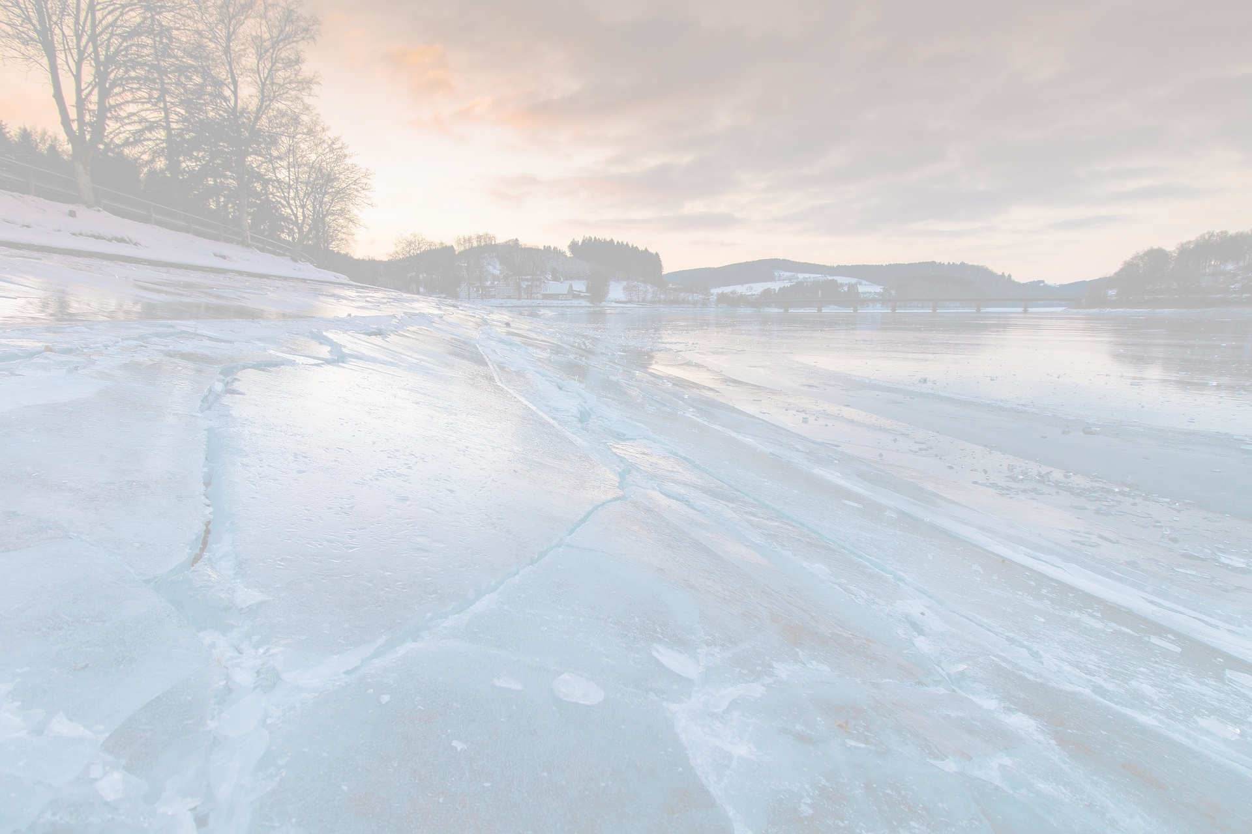
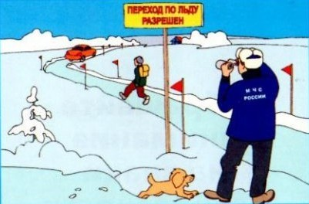

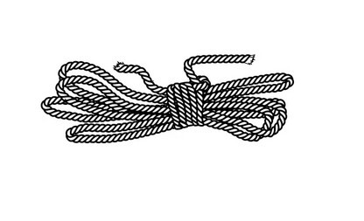
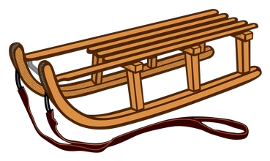
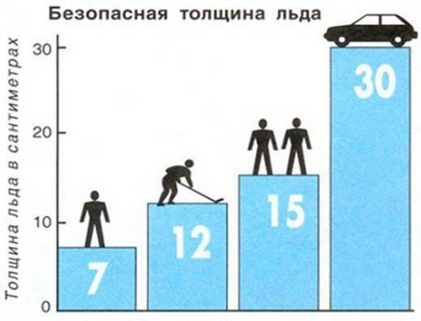
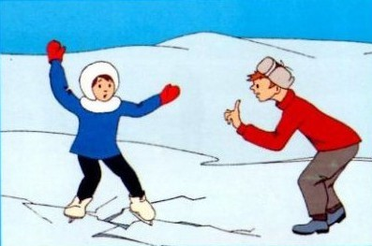
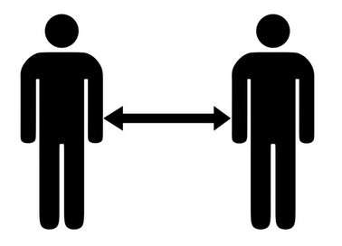
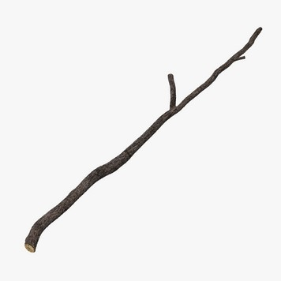

ЕДИНЫЙ НОМЕР ВЫЗОВА ЭКСТРЕННЫХ ОПЕРАТИВНЫХ СЛУЖБ – 112

